DIESE HANDREICHUNG ENTHÄLT DETAILLIERTE ERKLÄRUNGEN ZU VIELEN WICHTIGEN ASPEKTEN DES SCHREIBENS WISSENSCHAFTLICHER ARBEITEN.
STUDIEREN SIE DIES GRÜNDLICH IN FREIER HEIMARBEIT.
STELLEN SIE FRAGEN DAZU IM UNTERRICHT!

Quelle (bearbeitet von OD):
https://www.mentorium.de/wissenschaftliches-schreiben/

Wissenschaftliches Schreiben für Studenten
Es geht nicht ohne: Wissenschaftliches Schreiben als Schlüssel zum Erfolg!
Ein wissenschaftlicher Schreibstil ist Grundlage und Instrument für erfolgreiches wissenschaftliches Schreiben. Dieses Kapitel ist deshalb dazu gedacht, Dir die wesentlichen Eigenschaften für wissenschaftliches Schreiben zu vermitteln. Zum einen ist Thema, welche Ansprüche Betreuer an einen wissenschaftlichen Text stellen, zum anderen zeigen wir Dir mit einem Überblick über das Formulieren, korrektes Zitieren und die Formatierung die Grundlage, wie du diese Ansprüche für wissenschaftliches Schreiben erreichen kannst.
Wissenschaftliches Schreiben können und müssen alle Studenten erlernen. Daran führt kein Weg vorbei. Wir helfen Dir dabei mit unserer riesigen Wissensdatenbank, vielen Tipps und Beispielen zum Thema Wissenschaftliches Arbeiten.

Wissenschaftliches Schreiben: Ein Überblick
Nachdem Du Dir einen Überblick über die Literatur (Literaturrecherche) zu Deinem Thema verschafft hast und Dir bereits Gedanken über eine erste Gliederung gemacht hast, solltest Du Dich mit den sprachlichen Eigenschaften des wissenschaftlichen Schreibstils auseinandersetzen. In diesem Kapitel findest Du die notwendigen Informationen für wissenschaftliches Schreiben.

So kannst Du überprüfen, ob Du mit den formalen Anforderungen für wissenschaftliches Schreiben zurechtkommst und ob Du eine klare, objektive Sprache verwendest. Bei späteren, umfangreicheren Arbeiten wird zusätzlich die Qualität Deiner genuinen Forschungsarbeit und nicht nur wissenschaftliches Schreiben beurteilt.

Wissenschaftliches Schreiben: Stilistische Charakteristika
Was sind nun ein guter wissenschaftlicher Schreibstil? Das Ziel ist, objektiv über die Sachverhalte des Themas zu schreiben. Zum einen müssen alle Aussagen korrekt sein und zum anderen musst du diese auch sachlich präsentieren. Vermeide Grammatikfehler und Fehler in der Rechtschreibung; auch einfache Tippfehler solltest du für wissenschaftliches Schreiben vermeiden. Durch diese Fehler bewirkst Du nämlich einen negativen Eindruck, Deine Arbeit wird zudem nicht gern gelesen und dein Betreuer legt deine Arbeit deshalb noch viel schneller beiseite.
Einige Charakteristika haben sich für wissenschaftliches Schreiben eingebürgert, das sind z. B.: unpersönliche grammatische Konstruktionen (Passiv): Sprich den Leser nicht direkt an und nenne Dich selbst nicht (Ausnahme: Es handelt sich z. B. um einen Praktikumsbericht.) Der Gebrauch von Fachbegriffen ist notwendig, um die Materie exakt zu bezeichnen.
Wortwiederholungen sind für wissenschaftliches Schreiben nicht zwangsläufig ein stilistischer Fehler, denn es sollen immer dieselben Fachtermini auf denselben Sachverhalt hinweisen. Verzichte aber auf Schachtelsätze und verwende stattdessen mehrere kurze Sätze. Umgangssprache, Dialekt, Ironie und Humor darfst du jedoch für wissenschaftliches Schreiben nicht verwenden.
Nachfolgend wird Dir außerdem erklärt, auf welche Aspekte Du für wissenschaftliches Schreiben besonders Rücksicht nehmen musst.

Verständlichkeit: Wissenschaftliches Schreiben
Der Inhalt wissenschaftlicher Arbeiten ist zumeist sehr komplex. Vermeide es deshalb für wissenschaftliches Schreiben, ihn durch den Gebrauch von zu vielen Fremdwörtern und Schachtelsätzen schwer verständlich zu machen. Je klarer und prägnanter Du jedoch formulierst, desto besser kann man Deine Aussagen nachvollziehen. Manche Wissenschaftler pflegen hingegen einen sehr komplizierten Schreibstil – wissenschaftliches Schreiben erreicht man nicht durch komplizierte Formulierungen. Lass Dich also dadurch nicht beirren!

TIPPS & TRICKS – WISSENSCHAFTLICHES SCHREIBEN
- Satzstruktur: Achte für wissenschaftliches Schreiben auf einfach gebaute, klar formulierte Sätze. Verwende außerdem lieber mehrere kurze Sätze als einen langen und kompliziert verschachtelten Satz.
- Wird in den Nebensätzen jeweils deutlich, worauf sich diese im Hauptsatz dementsprechend beziehen?
- Fremdwörter schließlich mit Bedacht einsetzen!
- Überlege Dir, wer Dein Zielpublikum ist! Bei Texten, die sich ausschließlich an Experten wenden, kannst Du mehr Fachwissen voraussetzen als bei Texten, die sich an eine breitere Leserschaft richten. Dementsprechend musst Du den Wissensstand Deiner Leser einschätzen und auch Deinen Schreibstil für wissenschaftliches Schreiben solltest Du daran dann anpassen.
- Erkläre zudem alle Begriffe, die Du nicht als allgemeinverständlich voraussetzen kannst. Solche Erläuterungen können für wissenschaftliches Schreiben direkt im Text oder aber in einer Fußnote erfolgen.
- Führe Deine Leser schließlich in das Thema ein! Auch hier solltest Du zudem wieder daran denken, wer Deinen Text liest. Um die Verständlichkeit Deines Textes zu überprüfen, bietet sich ein Test an fachfremden Personen an.
Erkläre Deine Thesen einer Person ohne Vorwissen. Dadurch kannst Du überprüfen, ob Dein Schreibstil für wissenschaftliches Schreiben verständlich ist.

Wissenschaftlichkeit
Um Wissenschaftlichkeit durch wissenschaftliches Schreiben zu erreichen, solltest Du Dich um einen möglichst deskriptiven, also nicht wertenden Schreibstil bemühen. Logik, Nachvollziehbarkeit der Aussagen und Perspektivenvielfalt sollten zudem gegeben sein. Achte darauf, dass Du die einzelnen Quellen, auf die Du Dich beziehst, schließlich neutral beschreibst und relevante Aspekte für wissenschaftliches Schreiben hervorhebst.
MORALISCHE WERTUNGEN sind für wissenschaftliches Schreiben unpassend. Eigene Meinungen müssen deshalb mit Vorsicht behandelt werden, denn wenn Du Deine eigene Meinung vertreten möchtest, musst Du sie in Form von Thesen formulieren und anhand von Belegen herleiten können. Folgende Formulierungen solltest Du demnach vermeiden:
„Ich denke, es könnte…“
„Möglicherweise/Vielleicht“
„Meine Erfahrung ist, dass…“
„Viele sind der Meinung, dass…“
„Es ist schlecht/gut/unerträglich/…“.
Beachte hier, dass Deine Argumentation in einen wissenschaftlichen Kontext eingebettet wird und, gestützt auf Fachliteratur, durch wissenschaftliches Schreiben nachvollzogen werden kann. Um Objektivität herzustellen, wurde lange Zeit auf das Wort „ich“ verzichtet. Heutzutage ist es von der Studienrichtung abhängig, ob du den persönlichen Bezug verwenden solltest oder nicht. Wenn man das Wort „ich“ verwendet, dann im Vorwort und/oder der Einleitung und im Fazit. Lediglich in Praxisberichten kannst du ihn für wissenschaftliches Schreiben auch außerhalb dieser Textteile verwenden.

TIPPS & TRICKS – WISSENSCHAFTLICHES SCHREIBEN
- Argumentiere immer ausgehend von einer fundierten Quellenbasis.
- Beachte zudem die Grundsätze der Nachvollziehbarkeit bzw. Wiederholbarkeit von Argumenten bzw. Experimenten für wissenschaftliches Schreiben.
- Möchtest Du dennoch auf weiterführende Gedanken verweisen, dann formuliere das mithilfe einer Frage: „An dieser Stelle ließe sich auch die Frage danach stellen, ob…“). Auf diese Weise kannst Du Deine Gedanken einbringen, ohne sie als Forschungsthese herleiten zu müssen.

BEISPIEL: WISSENSCHAFTLICHES SCHREIBEN
Weniger gut:
Ich möchte jetzt über die Thematik der Nachtschatten-Gewächse, welche ihnen sicherlich schon begegnet ist, schreiben bzw. reflektieren und außerdem weise ich darauf hin, dass diese Thematik von vielen Fachleuten, von denen es gar nicht so viele gibt, wie gemeinhin ja angenommen wird, als besonders schwierig bezeichnet wird.
Besser:
In der vorliegenden Arbeit soll sich mit dem Thema der Funktion des Enzyms XY im Stoffwechsel der Solanaceae (Nachtschattengewächse) auseinandergesetzt werden.
Dieser Gegenstand ist komplexer Natur, wie die hohe Anzahl an kontroversen einschlägigen Publikationen (s. grundlegend Mustermann 2014) nahelegt.
Im ersten Beispiel werden Dir folgende stilistische Fehler gezeigt: unübersichtlicher und zu langer Satzbau, Subjektivität, häufige Selbstreferenz und die Verwendung von Füllwörtern (Bsp.: aber, auch, eigentlich, ja etc.). Außerdem fehlen die Quellenverweise.
Wichtig ist hierbei, dass dies nicht nur einfache stilistische Mängel sind, sondern dass dadurch die Objektivität – und somit die Wissenschaftlichkeit – verletzt wird. Bedenke, dass Du durch solche Fehler schlechter benotet werden kannst.

Sonstige Tipps: Wissenschaftliches Schreiben
Zwar werden in Zwischenfazits sowie in Einleitung und Schluss oft zwangsläufig Inhalte wiederholt, doch solltest Du wörtliche Wiederholungen von Textstellen vermeiden.
Wichtig ist des Weiteren, dass Du vom eigentlichen Thema nicht abschweifst. Eine gute Vorbereitung, vielleicht ein Mindmap oder eine bereits kleinteilig ausgearbeitete Gliederung, ist für das wissenschaftliche Schreiben deshalb hilfreich. Wenn Du bemerkst, dass Du Dich beim Bachelorarbeit Schreiben oft in irrelevante Bereiche verirrst, solltest Du Dich nochmals mit der Gliederung befassen.

TIPPS & TRICKS
- Wissenschaftliches Schreiben ist ein stetes Vor- und Zurückspringen und es ist in den wenigsten Fällen möglich, eine Arbeit von vorne nach hinten durchzuschreiben.
- Oftmals beeinflusst die Praxis (Anwendung) wiederum den Theorieteil – und die Theorie wird zunächst als Basis für die Praxis gebraucht. Es ist also ganz normal, dass immer wieder Unsicherheiten auftauchen und Inhalte umstrukturiert werden müssen.
- Damit Deine Arbeit in sich stimmig wird, ist es empfehlenswert, dass Du Dich auch während des Schreibens mit der inhaltlichen Gliederung befasst.

Die Korrekturphase
In wissenschaftlichen Arbeiten, insbesondere in einer Bachelorarbeit oder Masterarbeit, sind nicht nur die fachlichen, sondern auch die sprachlichen Anforderungen hoch. Fehler sollten in diesen Texten nicht vorkommen, weswegen die Korrekturphase einen wichtigen Stellenwert einnimmt. Neben der Prüfung von Grammatik und Rechtschreibung musst Du auch auf die Verständlichkeit und den Inhaltsverlauf hin Korrekturlesen. Lass Deine Arbeit von erfahrenen Fachlektoren lesen.
Das Lektorat einer Bachelorarbeit gibt Deiner Arbeit nicht nur den sprachlichen Feinschliff, Du erhältst auch Feedback und Kommentare vom Lektor, die Du für diese und weitere Arbeiten verwenden kannst. Empfehlenswert ist auch, vor Abgabeschluss noch etwas Zeit zu haben und die Arbeit einmal zwei Tage ruhen zu lassen. Auf diese Weise entdeckst Du etwaige Unstimmigkeiten besser, die Dir in der Schreibphase entgangen sind. Was für eine Bachelorarbeit wichtig ist, sollte natürlich auch für eine Doktorarbeit oder Seminararbeit nicht an Bedeutung verlieren. Wissenschaftliche Texte müssen immer in eine Korrekturphase.

Thema finden

Thema finden: Das Thema und die Forschungsfrage
Um eine wissenschaftliche Arbeit erfolgreich zu schreiben, musst Du vor Beginn des eigentlichen Schreibprozesses einige Dinge berücksichtigen. Zum einen brauchst Du eine Forschungsfrage oder eine Hypothese, das Du in einem vorgegebenen Zeitrahmen und Umfang bearbeiten kannst. Zum anderen solltest Du Dir bereits vor dem Schreiben Gedanken über die inhaltliche Gliederung Deines Themas machen.

Die Entwicklung der Forschungsfrage
Der ungefähre Bereich ist in vielen Fällen durch die Lehrveranstaltung bereits vorgegeben, Du musst ein Thema daraus wählen. Viele Betreuer bevorzugen eine detaillierte Abhandlung eines kleinen Teilbereichs, während oberflächliche Texte eher schlechter bewertet werden. Achte daher darauf, dass Deine Forschungsfrage bzw. deine Hypothese nicht zu umfangreich ist. Rücksprachen mit den Betreuern helfen in diesen Fällen meist weiter. Sie sind nämlich Experten für wissenschaftliches Arbeiten.
Wenn dein Betreuer dir keine Hilfestellung beim Finden einer Hypothese der geben kann oder will, kannst du eine professionelle statistische Beratung, einen Statistik Service oder eine Datenanalyse Beratung in Anspruch nehmen.
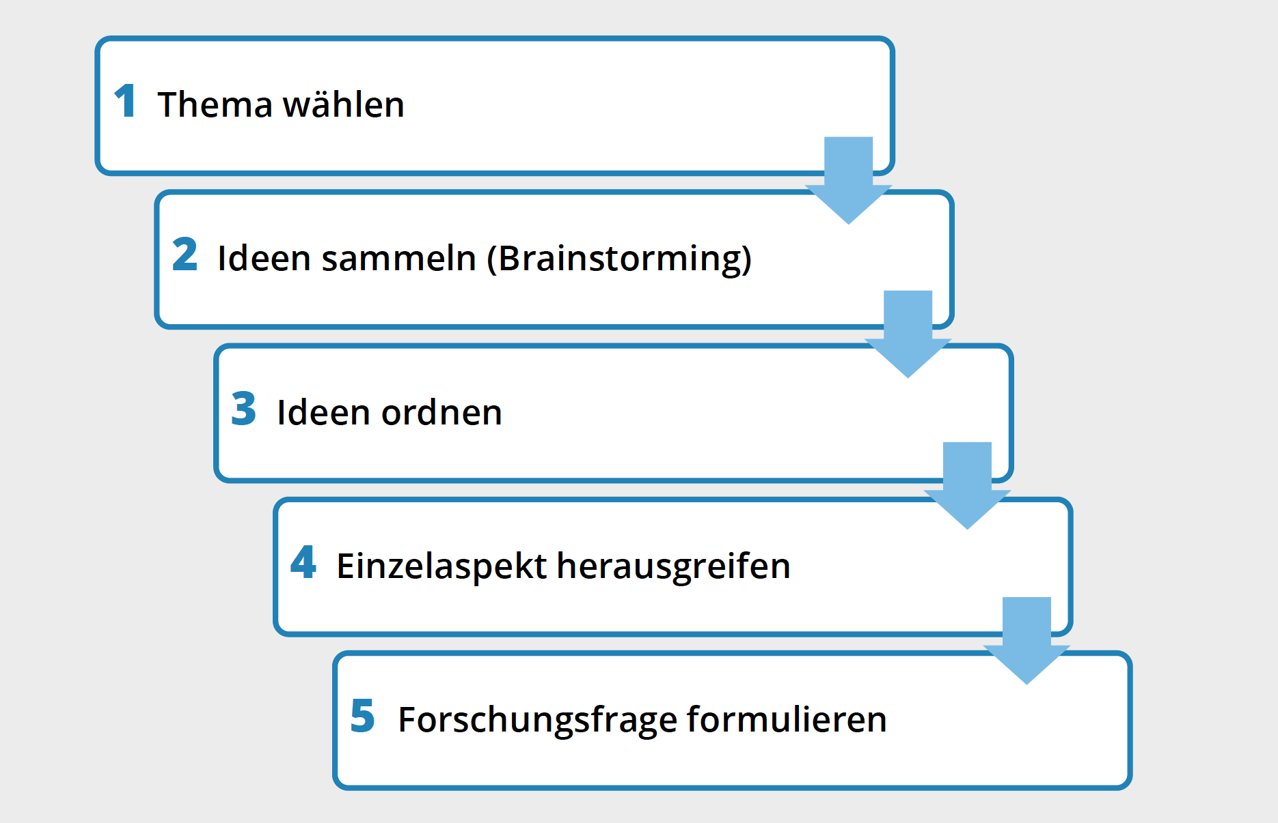
Die Themenfindung im schematischen Überblick
Hast Du Dein Thema gewählt, musst Du im nächsten Schritt seine einzelnen Teilaspekte finden. Zur Ideenfindung und zur Ordnung Deiner Einfälle gibt es mehrere Methoden, z.B. Brainstorming, Cluster, Mind- und Concept-Maps. Protokolliere alle Ideen, ordne danach Deine Einfälle und bewerte ihre Relevanz. Eine zentrale Forschungsfrage entwickelst Du anhand dieses geordneten Materials. Das heißt, Du stellst Behauptungen und Annahmen (Thesen) auf, die Du im Zuge Deiner Arbeit überprüfst. Überlege Dir, welche Aspekte Du klären und behandeln musst, um den Leser bis zur Beantwortung Deiner Forschungsfrage zu führen.
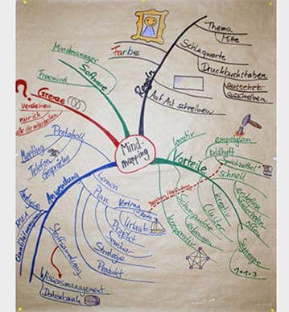
Die MindMapping-Technik ist ein Brainstorming mit dir selbst und eine geeignete Methode zur Themenfindung und -organisation.
Die Frage nach der notwendigen Forschungsmethode kannst Du an dieser Stelle beantworten. Von Literaturarbeiten spricht man, wenn man eine Fragestellung aufgrund vorhandener recherchierter Literatur beantworten kann. In diesen Arbeiten legst Du den aktuellen Wissensstand zu einer Fragestellung dar, thematisierst Abweichungen oder Übereinstimmungen in den vorhandenen Forschungsergebnissen und zeigst mögliche Forschungslücken in einem Forschungsstand. Außerdem arbeitest Du heraus, wie sich ein bestimmter Aspekt im Lauf der Zeit gewandelt hat und erläuterst Ursachen und Wirkungen, die zu einem Ereignis geführt haben. Du erklärst Zusammenhänge, Mechanismen und Prozesse. Von einer empirischen Arbeit spricht man dann, wenn Du eigene Daten sammelst, um Deine Frage zu beantworten. Das geschieht mithilfe von Datenerhebungsmethoden (Experiment, Interviewbogen, Beobachtung, Feldforschung, Analysen).

PRAKTISCHES BEISPIEL
Für die Themenfindung wird eine Einführungslehrveranstaltung in empirische Forschungsmethoden angenommen. Die Aufgabe besteht darin, eine kleine empirische Forschungsfrage (frei wählbar!) zu lösen, um Forschungsmethoden kennenzulernen. Das Beispiel ist bewusst leicht verständlich gewählt, um die einzelnen Schritte besser verdeutlichen zu können.
- Nachdem ich keine inhaltlichen Vorgaben habe, fällt meine Wahl auf ein Thema, das mich interessiert und über das ich schon viele Diskussionen geführt habe: Wie gestaltet sich der Fernsehkonsum von Kindern im Grundschulalter? Um einen Überblick über die möglichen Themenbereiche zu bekommen, schreibe ich als nächsten Schritt alles, was mir dazu einfällt, auf ein Blatt Papier, d. h. ich betreibe Brainstorming, um meine Ideen zu sammeln.
- Die Resultate des Brainstormings schauen z.B. so aus:
FERNSEHKONSUM VON KINDERN IM GRUNDSCHULALTER
- Haben Kinder ihren eigenen Fernseher im Zimmer? Wann bekommen Kinder ihren ersten Fernseher? – Einstiegsalter?
- Nutzungsdauer? – Welche Sendungen sehen sie?
- Eltern vs. Kinder: Gibt es Gebote oder Verbote seitens der Eltern? Vorbildwirkung. Wissen Eltern, was ihre Kinder sehen? Informieren sich Eltern über die Inhalte der Sendungen? Fernsehverbot als Strafe?
- Positive Seiten vs. negative Seiten: kindgerechte Sendungen – Wissensaneignung vs. weniger Bewegung, Kreativität, weniger Kontakt zu Gleichaltrigen etc.
Du siehst, dieses Thema wirft viele mögliche Ideen und Fragen auf. Im nächsten Schritt muss das alles eingegrenzt und geordnet werden.
- Ich entscheide mich dafür, die Verhaltensweisen der Eltern näher zu betrachtenund ordne meine Ideen, damit ich mir einen Überblick über diesen Bereichverschaffen kann:
ELTERN
- Gibt es Gebote und Verbote oder dürfen Kinder den Fernseher uneingeschränkt nutzen?
- Wenn ja, wie sind diese Weisungen gestaltet? n Eltern befragen.
- Wie werden diese Weisungen von den Kindern aufgenommen und befolgt? Kinder befragen.
- Wie lange dürfen Kinder den Fernseher benutzen? Eltern und Kinder befragen. Positive Seiten: Wissensvermittlung durch kindgerechte Sendungen. Kinder sollen sinnvollen Umgang lernen – sind Verbote dann sinnvoll? Sie sollen lernen, Grenzen einzuhalten.
- Negative Seiten: Kommunikation untereinander leidet? Stimmt das? Zu viel Zeit vor dem Fernseher? Sozialverhalten negativ beeinflusst? Zu wenig Bewegung im Freien dadurch? …
- Für eine Seminararbeit sind auch diese Themen noch zu umfangreich, deshalb versuche ich, einen einzelnen Aspekt herauszugreifen. Am meisten interessiert mich die Frage, ob Eltern einschätzen können, wie lange ihre Kinder tatsächlich vor dem Fernseher sitzen. Man sieht, aus der Fülle an Annahmen und Fragen kristallisiert sich letztendlich ein Bereich heraus, den man in weiterer Folge näher betrachtet.Angenommen, ich würde eine umfangreichere Arbeit (Bachelor-, Master- oder Diplomarbeit, Dissertation) schreiben, dann müsste ich mein Forschungsthema von Beginn an so formulieren, dass mehr Teilaspekte einfließen können und dass dieses Thema umfassender behandelt werden kann.
- Ich versuche, vorab eine Forschungsfrage zu formulieren, z. B.: Differieren die Einschätzungen von Erziehungsberechtigten und Kindern bezüglich der tatsächlichen Fernsehdauer der Kinder? Welche Unterschiede lassen sich feststellen?
- An dieser Stelle entscheidet sich die Frage nach der Untersuchungsmethode. Nachdem die Aufgabenstellung in der fiktiven Lehrveranstaltung eine empirische Forschungsmethode verlangt, muss ich Überlegungen anstellen, welches Forschungsinstrument am besten passen würde. In einer kleiner angelegten Arbeit mit dem Anspruch, wissenschaftliche Datenerhebungsmethoden kennenzulernen, könnte die Entscheidung z. B. auf einen Fragebogen fallen. Bei umfangreicheren Arbeiten, die noch dazu Prüfungsarbeiten sind (Bachelor, Master, Dissertation), muss die Untersuchungsmethode genauer ausgearbeitet werden.
- Nachdem ich mich für eine Methode entschieden habe, beginne ich, Fachliteratur zu diesem Thema zu suchen, um zu sehen, ob es schon ähnliche Untersuchungen gibt. Fachliteratur brauche ich auch aus folgenden Gründen: Einerseits muss ich den theoretischen Rahmen abstecken, andererseits ist es möglich, dass es bessere Methoden gibt, um meine Fragestellung zu lösen, und eventuell finde ich sogar einen Fragebogen, den ich für meine Zwecke übernehmen oder abändern könnte.

WEITERFÜHRENDE TIPPS & TRICKS
- Strukturiertes und konsequentes Arbeiten von Anfang an erleichtert Dir, den Überblick zu behalten. Widme Dich den relevanten Themenbereichen, so hält sich der zeitliche Aufwand in Grenzen.
- Dein Thema soll eng gefasst sein und nicht ausufern. Viele Aspekte tauchen erst bei der Literaturrecherche oder bei der Planung und Durchführung eines Experiments, der Erstellung eines Fragebogens etc. auf.
- Sehr viele Studenten lassen ihre Abschlussarbeit vor der Abgabe sprachlich durchoptimieren. Die meisten Studenten buchen für Ihre Bachelorarbeit oder Masterarbeit eine wissenschaftliche Sprachoptimierung. In jedem Fall lohnt sich der sprachliche Feinschliff und wird von einem Betreuer mit durchschnittlich besseren Noten honoriert. Ebenfalls hilfreich für den Gesamteindruck ist ein gutes Layout und Grafiken und Tabellen.

Einen Zeitplan für Deine Bachelorarbeit erstellen inkl. Excel-Vorlage
Veröffentlicht am 15/09/2017. Zuletzt geändert am 11/10/2022.
Formularbeginn
Formularende
Formularbeginn
Formularende


Ein Zeitplan hilft Dir dabei, Deine Bachelorarbeit im Bearbeitungszeitraum strukturiert und effizient zu Papier zu bringen. Dafür unterteilst Du Deine Gesamtzeit in kleinere Abschnitte, denen Du die einzelnen Arbeitsschritte zuordnest. Bei Deiner Thesis wären das die folgenden Meilensteine bzw. Phasen:
- Planungs- und Orientierungsphase
- Recherchephase
- Forschungsphase
- Schreibphase
- Verbesserungsphase
Je nachdem, wie viel Zeit Dir in Deiner Bachelorarbeit zur Verfügung steht, investierst Du diese nun in die einzelnen Arbeitsschritte. Wir zeigen Dir, was in den einzelnen Phasen passiert und welchen Anteil Deiner Bearbeitungszeit Du ihnen zugestehen solltest.
Inhaltsverzeichnis
- Warum solltest Du für Deine Bachelorarbeit einen Zeitplan erstellen?
- Zeitplan Deiner Bachelorarbeit: Übersicht
- Die Phasen im Detail
- Excel-Vorlage für den Zeitplan einer Bachelorarbeit
- Literatur
- FAQs – Zeitplan einer Bachelorarbeit

Warum solltest Du für Deine Bachelorarbeit einen Zeitplan erstellen?
Weißt Du, was der unnötigste Grund ist, durch die Bachelorarbeit zu rasseln? Genau, nicht fertig zu werden! Um das zu verhindern, ist es supersinnvoll, sich einen Zeitplan für die Thesis zu erstellen. So legst Du vorher genau fest, wann Du welche Arbeitsschritte erledigt haben willst und kannst die knapp bemessene Zeit optimal nutzen. Für alle, die Struktur beim Arbeiten lieben, ist ein gutes Zeitmanagement also goldwert. Und für alle anderen auch, vertraut uns!

Zeitplan Deiner Bachelorarbeit: Übersicht
Wir wollen gar nicht lange um den heißen Brei herumreden und direkt mit unserem Vorschlag für den Zeitplan Deiner Bachelorarbeit starten. Beachte unbedingt, dass wir hierbei von einer Bearbeitungszeit von 12 Wochen ausgehen. So ist es etwa an der Uni Freiburg. Stehen Dir nur 9 oder sogar noch mehr als 12 Wochen zur Verfügung, musst Du die einzelnen Zeitfenster entsprechend anpassen. Bevor wir auf die einzelnen Phasen eingehen, stellen wir Dir diese einmal übersichtsweise inklusive Wochenangabe vor:
Tabelle 1: Zeitplan Bachelorarbeit (Phasen)
Phase | Aufgaben | Bearbeitungszeit (insgesamt 12 Wochen)
Planungs- & Orientierungsphase | Thema finden, Absprache mit Betreuerin o. Betreuer, Arbeit anmelden, … | ca. 2 Wochen
Recherchephase | Literatur beschaffen & sichten, Umfragen & Interviews durchführen, exzerpieren, … | ca. 3 Wochen
Forschungsphase (optional) | eigene Versuche, Statistiken u. ä. auswerten | ca. 2 Wochen
Schreibphase | Einleitung, Hauptteil und Fazit schreiben | ca. 4 Wochen
Verbesserungsphase | Literaturverzeichnis optimieren, Text korrekturlesen, Plagiatsprüfung durchführen lassen, … | ca. 1 Woche

Die Phasen im Detail
Nun hast Du bereits eine grobe Richtung, wie der Zeitplan Deiner Bachelorarbeit aussehen könnte. Bevor Du Dich aber auf unsere Excel-Vorlage stürzen kannst, möchten wir Dir nochmal kurz und knapp zeigen, was in den einzelnen Phasen passieren sollte.

1. Phase: Planung & Orientierung (2 Wochen)
Die erste Phase umfasst hauptsächlich organisatorische Aufgaben, die sich in zwei Wochen erledigen lassen. In dieser Zeit solltest Du dementsprechend:
- ein Thema auswählen und durch eine Fragestellung eingrenzen
- eine grobe Gliederung aufstellen, wenn möglich
- Dich mit Deinem oder Deiner Prüfer:in bezüglich Deines Themas absprechen
- Deinen ersten Exposé-Entwurf zu Papier bringen
- die Arbeit anmelden

2. Phase: Recherche (3 Wochen)
Bevor Du schreibst, musst Du erstmal viel, viel, wirklich viel lesen. Freu Dich also auf zahlreiche Tage, die Du von morgens bis abends in der Bib verbringst, um Dich ins Forschungsfeld einzufinden. Das ist deswegen so wichtig, weil die Literatur die Grundlage für Deine Arbeit darstellt. Manchmal musst Du dabei Material per Fernleihe bestellen, was ebenfalls ein paar Tage in Anspruch nimmt. Und, wenn Du ganz vorbildlich bist, erstellst Du in dieser Phase auch zahlreiche Exzerpte, um Dir die spätere Schreibphase etwas zu erleichtern. Unterschätz die Literaturverwaltung also auf gar keinen Fall!

Abb. 1: Recherchephase

3. Phase: Forschung (2 Wochen)
Die Forschungsphase ist dafür da, eigenständig erhobene Daten, Umfragen oder Interviews auszuwerten, Analyseergebnisse zu ordnen und alles, was sonst noch zur Forschung gehört. Diese Art der Eigenleistung kann je nach Studiengang eine relevante Rolle in Deiner Arbeit spielen, vielleicht aber auch gar nicht enthalten sein. Fällt die eigenständige Forschung weg, hast Du mehr Zeit für die Recherche und das Schreiben.

4. Phase: Schreiben (4 Wochen)
Die Schreibphase selbst kann bei guter Vorarbeit auch weitaus weniger als 4 Wochen in Anspruch nehmen. Du siehst aber: so oder so frisst sie für gewöhnlich nur ein Drittel Deiner gesamten Bearbeitungszeit. Je nachdem, wie geübt und schnell Du im Schreiben wissenschaftlicher Texte bist, hast Du diesen Schritt also schneller hinter Dich gebracht als gedacht. Achte hierbei unbedingt darauf, dass Dein roter Faden erkennbar ist!

Abb. 2: Die Schreibphase

5. Phase: Verbessern (1 Woche)
Du hast es fast geschafft, versprochen! Zuallerletzt solltest Du unbedingt nochmal über Deine Bachelorarbeit drüber lesen. Auch Deine Fußnoten und Dein Literaturverzeichnis bekommen hier den letzten Feinschliff. Nimm Dir dafür, sofern möglich, gerne erstmal ein paar Tage Pause, bevor Du diesen Schritt mit etwas Abstand durchführst (vgl. Chojnacki, 2018). Vergiss dabei nicht, auch Dein Deckblatt und das Inhaltsverzeichnis nochmal zu prüfen! Denk außerdem daran, dass Deine Arbeit noch gedruckt und gebunden werden muss! Auch die eidesstattliche Erklärung der Bachelorarbeit solltest Du am Ende beifügen.

Excel-Vorlage für den Zeitplan einer Bachelorarbeit
Es ist immer eine gute Idee, Pläne zu visualisieren. Also auch beim Zeitplan Deiner Thesis. Deswegen haben wir da eine Kleinigkeit vorbereitet und eine Excel-Vorlage für Dein Zeitmanagement erstellt. Kannst Du ausfüllen, digital nutzen, ausdrucken, Deinem Exposé beifügen, der Oma schicken, Dein Zimmer damit tapezieren, … die Möglichkeiten sind unendlich!

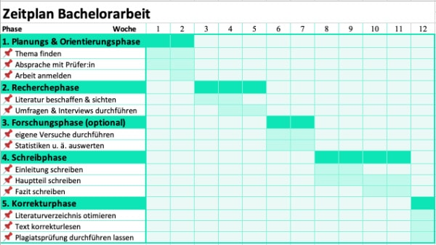

Download
So ein Zeitplan ist eine super Sache, egal ob für Deine Bachelorarbeit, Masterarbeit oder Dissertation. Selbst bei Hausarbeiten hilft er Dir, den Überblick zu behalten, im Zeitrahmen zu bleiben und effizient zu arbeiten. Es gibt also echt gar nichts, was dagegenspricht, unsere Excel-Vorlage zu nutzen und direkt mit Deiner Thesis zu starten.

Literatur
Chojnacki, Sven (2018): Von der Idee zur wissenschaftlichen Arbeit, 1. Auflage Berlin.
Gecse, Florian: Zeitpläne. Erstellen und Einhalten.

FAQs – Zeitplan einer Bachelorarbeit

Wie sieht der Zeitplan für eine Bachelorarbeit aus?

Warum ist der Zeitplan einer Bachelorarbeit so wichtig?

Kann man eine Bachelorarbeit in 2 Wochen schreiben?

Wie viel Zeit sollte ich für die Literaturrecherche im Zeitplan unterbringen?

Wie lange braucht man, um eine Bachelorarbeit zu schreiben?

Literatursuche für eine Bachelorarbeit
Die Literatursuche für eine Bachelorarbeit wird eine wichtiger Teil Deiner wissenschaftlichen Arbeit für die Bachelorarbeit, Masterarbeit oder Dissertation sein und auch Zeit in Anspruch nehmen. Nachdem Du ein Thema gewählt und eingegrenzt hast, musst Du Fachliteratur suchen, um Deine Gedanken und Argumente wissenschaftlich zu untermauern. Unter Fachliteratur versteht man üblicherweise frühere Forschungsergebnisse und Fachpublikationen; populärwissenschaftliche Texte solltest Du hingegen nicht nutzen. Es ist ratsam, die Rechercheergebnisse in einer Liste oder in einem Programm zur Literaturverwaltung zusammenzufassen, damit Du den Überblick behältst und vor einer Plagiatsprüfung keine Angst haben musst. Mehr zur Literaturrecherche findest Du auch in unserer Wissensdatenbank.
Im Folgenden werden Dir die Recherchemöglichkeiten kurz vorgestellt.

Literatursuche für eine Bachelorarbeit in Bibliotheken
Geeignete Literatur für eine Bachelorarbeit findest Du in Fachbibliotheken (z. B. in der institutseigenen Bibliothek) und Universitätsbibliotheken. Verwende sowohl die Onlinekataloge als auch die Schlagwortkataloge der Bibliothek, denn ältere Bestände sind in den Onlinekatalogen häufig nicht aufgeführt.

Literatursuche für eine Bachelorarbeit in Gesamtkatalogen
Nationale und internationale Gesamtkataloge leisten hinsichtlich der Literatursuche für Bachelorarbeiten ebenfalls gute Dienste. In diesen Katalogen sind die Bestände von mehreren Bibliotheken eines Gebietes zusammengefasst, so z. B. der Karlsruher Virtuelle Katalog (KVK) oder die Digitale Bibliothek (DigiBib), der Gesamtkatalog des österreichischen Bibliothekenverbundes u. v. m.

Der Klassiker – Literatursuche für Bachelorarbeiten in der Bibliothek

Literatursuche zur Bachelorarbeit: Weitere Recherchemöglichkeiten und Quellen
- Bibliographien: Verzeichnisse, in denen Literaturnachweise aufgelistet sind, bezeichnet man als Bibliographien. Für den wissenschaftlichen Gebrauch zieht man Fachbibliographien zu Rate, in denen die gesamte Literatur zu einem bestimmten Fachbereich gesammelt ist. Es ist wichtig, in diesen Verzeichnissen nachzuschlagen, denn Aufsätze, die in Zeitschriften oder Sammelbänden publiziert wurden, erscheinen in Bibliothekskatalogen häufig nicht.
- Lexika: Auch Lexikonartikel liefern oft wertvolle Hinweise, denn sie beinhalten in sehr vielen Fällen auch ein Literaturverzeichnis zum jeweiligen Thema.
- Fachpublikationen: Umfangreiche Literaturverzeichnisse findest Du auch in Fachbüchern und Fachzeitschriften.
- Verlagsprogramme: Sind Dir Verlage bekannt, die sich auf wissenschaftliche Literatur aus Deinem Fachgebiet spezialisiert haben, wirst Du eventuell in den Verlagsprogrammen fündig.
- Internet: Das Internet kann bei der Literaturrecherche behilflich sein und tatsächlich lassen sich viele Quellen finden. Dennoch solltest Du bei Quellen aus dem Internet vorsichtig sein. Überprüfe deren Wissenschaftlichkeit
und übernimm lediglich jene Aussagen aus dem Internet, die Du in Fachpublikationen nicht findest.

TIPPS ZUR LITERATURSUCHE FÜR EINE BACHELORARBEIT
- Ordne Deine Literaturlisten zur Bachelorarbeit systematisch! So behältst Du auch bei vielen Treffern den Überblick (z. B. nach Teilbereichen sortieren).
- Wissenschaftlich nutzbare Internetquellen: Interviews mit noch lebenden Wissenschaftlern, Künstlern, Musikern etc., die nur im Internet veröffentlicht wurden, Fachartikel, die nur in einer Online-Zeitschrift veröffentlicht wurden.
- Wichtig: Internetquellen solltest Du als pdf-Datei speichern, drucken und Du solltest Dir das Abrufdatum notieren. Manchmal wird verlangt, dass Du Internetquellen auf CD-ROM speicherst und der Arbeit beifügst.
- Es ist empfehlenswert, die Literaturliste zu sortieren. So kannst Du relevante von weniger relevanten Quellen trennen und konzentrierst Dich bei der Beschaffung der Literatur (Bibliotheken, Fernleihe, Veröffentlichung im Internet, käuflich erwerben…) zunächst auf die wichtigen Publikationen.
- Nach der Literaturrecherche und dem Exzerpieren kommt dann das eigentliche Verfassen Deiner wissenschaftlichen Arbeit. Ist der Text fertig, solltest Du, wie viele andere Studenten auch, ein Korrekturlesen und Lektorat für Bachelorarbeiten in Anspruch nehmen. So wird Deine Arbeit von erfahrenen Fachlektoren sprachlich und stilistisch optimiert. Deine Arbeit wird von typischen Fehlern befreit und auch angenehmer lesbar und verständlicher. Dein Betreuer und andere Leser werden sich bei Dir bedanken!

Quellensuche für Bachelorarbeit und Masterarbeit
Die Quellensuche für eine Bachelorarbeit, Dissertation oder Masterarbeit ist ein grundlegender Bestandteil im wissenschaftlichen Arbeiten. In diesem Kapitel findest Du Tipps, wie Du Deine Suche nach brauchbaren Quellen für Deine Bachelorarbeit, Masterarbeit oder Dissertation strategisch sinnvoll gestalten kannst. Im Zeitplan der Masterarbeit solltest Du auch ausreichend Kapazitäten für die Quellensuche einkalkulieren.

Quellensuche für Bachelorarbeit: Lexikonartikel
Fachlexika bieten einen guten Überblick über einzelne Begriffe und Themen – oft mit weiterführenden Literaturangaben. Auch wenn Dein Thema noch nicht genau eingegrenzt ist oder wenn Dir noch die Übersicht zu bestimmten Teilgebieten fehlt, leisten Lexika gute Dienste. Fachspezifische Handbücher bieten einen guten Überblick über die etablierten Theorien oder Ansichten – deshalb ist auch ihre Aktualität von zweitrangiger Bedeutung.

Von dieser Basis aus lässt sich gut in die aktuellen Debatten/den aktuellen Theoriestand einsteigen. Google und andere Suchmaschinen eignen sich auch dafür, einen ersten Überblick zu bekommen, dennoch solltest Du danach unbedingt Fachliteratur konsultieren!

Quellensuche für Bachelorarbeit: Internetrecherche
Online lassen sich viele Informationen zur fachspezifischen Literaturrecherche finden. Darunter finden sich auch Auskünfte zur Suche im Internet, in EJournals, Online Datenbanken etc. Wie aber gestaltest Du die Internetsuche allgemein am sinnvollsten? „Wissenschaftliches googeln“ ist ein Portal, auf dem Dir die Suchmaschinen und deren Reichweiten vorgestellt werden. Zotero ist ein Tool, mit dem Du Deine gefundenen Internetquellen übersichtlich archivieren kannst. Generell gilt auch im Internet: Der Rechercheweg sollte vom Unspezifischen zum Spezifischen erfolgen.

Exzerpieren und strukturieren für Bachelorarbeit und Masterarbeit
Achte darauf, dass Du den Überblick über die gelesene und ausgewertete Literatur behältst. Hierzu solltest Du Dir vorab ein System für Deine Bachelorarbeit oder Masterarbeit schaffen. Wichtige direkte Zitate solltest Du aufbewahren und Zusammenfassungen von Kapiteln bzw. Texten erstellen (Exzerpieren). Dies hilft Dir auch bei der Strukturierung für Dein Inhaltsverzeichnis der Masterarbeit und die Gliederung der Masterarbeit. In der Regel reicht es völlig aus, ein strukturiertes Arbeitsheft, einen Ordner und eine Übersicht über das Gelesene anzufertigen. Ein diszipliniertes Vorgehen zahlt sich für das Ergebnis Deiner Bachelorarbeit, Masterarbeit oder Dissertation immer aus!

Ein Programm zur Literaturverwaltung einer Bachelorarbeit oder Masterarbeit ist hierfür nicht notwendig. Disziplin ist bei der Literaturerfassung jedoch wichtig, um zu vermeiden, Texte doppelt lesen zu müssen oder gar am Ende die Arbeit zwar im Kopf zu haben, aber alle Literaturangaben neu recherchieren zu müssen.

Effiziente und strukturierte Quellensuche & Quellenarbeit
Die Nachvollziehbarkeit Deiner Aussagen steht bei wissenschaftlichen Arbeiten wie einer Bachelorarbeit an oberster Stelle. Um diesem Anspruch gerecht zu werden, helfen v. a. Einheitlichkeit und Genauigkeit! Bedenke auch, dass Du durch die Eidesstattliche Erklärung der Masterarbeit zusicherst, wissenschaftliche Quellenarbeit betrieben zu haben. Hinsichtlich des Belegens von Quellen bedeutet dies, dass Du Dich an folgende Regeln halten solltest:
- Genauigkeit in der Bachelorarbeit: Deine Leser müssen in der Lage sein, jede Aussage in der Bachelorarbeit, die aus einer Quelle übernommen wurde, auf diese Quelle zurückzuführen. Dies bedeutet nicht, dass Du nach jedem Satz eine Quellenangabe einfügen musst. Vielmehr solltest Du darauf achten, dass aus dem Text, dessen Gestaltung sowie dessen Aussagen, deutlich hervorgeht, welche Inhalte aus fremder Feder stammen und was eigene Gedanken und Thesen dazu sind.
- Eigene Thesen und Plagiatsvermeidung in der Bachelorarbeit: Du musst alle verwendeten Quellen angeben! Bei einem vielpublizierten Thema ist dies unter Umständen problematisch, denn Deine eigenen Gedanken können bereits bei einem anderen Autor zu finden sein. Doch man muss keine neuen Welterklärungen finden, um nicht versehentlich zu plagiieren. Folgende Punkte können Dir helfen, diesbezügliche Verdachtsmomente zu vermeiden und Deine Thesen gut einzubringen. Du musst Prozeduren anwenden, mit denen Du von vornherein ein Plagiat vermeiden kannst, um bei einer Plagiatsprüfung nicht unter Stress zu geraten.
- Deine Argumentation in einer Masterarbeit und Bachelorarbeit sollte klar und in sich schlüssig sein: Welche Aussagen folgen aufeinander, welche Frage leitet sich aus welcher Quelle ab? Die Erläuterung der Quellenarbeit ist auch für die Verteidigung Deiner Masterarbeit essentiell.
- Achte darauf, dass die eigenen Gedankenstränge erkennbar und von denen anderer unterscheidbar sind. Folgende Formulierungen helfen Dir diesbezüglich: „Gemäß der vorliegenden Arbeit…“, „Die These der vorliegenden Arbeit ist, dass…“, „In dieser Bachelorarbeit soll begründet werden, weshalb/ dass…“. Auch die Frageform verdeutlicht solche Momente eigener Gedankenbildung: „Ausgehend von den Aussagen des Autors YZ stellt sich jedoch folgende Frage: …?“
- Du solltest eigene Aussagen im wissenschaftlichen Bereich verorten können: Was ergibt sich für Dich aus der zugrundeliegenden Quellenlage? Schließt Du Dich der These eines Autors an oder nimmst Du eine Gegenposition ein? Hast Du einen Aspekt gefunden, der in der These von Autor XY möglicherweise fehlt? Wo ordnest Du Dich selbst in der wissenschaftlichen Diskussion ein? Dies sind Fragen, die üblicherweise einen großen Umfang aufweisen. Deshalb ist es in einer Bachelorarbeit in der Regel nur möglich, einen ersten Blick auf sie zu werfen. (Beachte übrigens bei einer Zusammenarbeit mit einem Unternehmen einen möglichen Sperrvermerk Deiner Masterarbeit.)
- Einheitlichkeit: Achte bei der formalen Formatierung der Quellenangaben Deiner Masterarbeit oder Bachelorarbeit immer auf Einheitlichkeit! Unterschiedliche Zitierweisen dürfen in einer Arbeit nicht gemischt werden.
- Alles in allem sind fundierte Quellenangaben für die Einleitung Masterarbeit, den Hauptteil Masterarbeit und das Fazit schreiben der Masterarbeit wichtig. Vergiss neben einer einwandfreien Quellenarbeit auch Formalien wie die Danksagung Deiner Masterarbeit nicht. Orientiere Dich für die Quellensuche an einem Masterarbeit Beispiel.
- Folgende Fragen sind für das Lektorat der Bachelorarbeit wichtig:


- Sind alle Quellenverweise im Text auf dieselbe Art und Weise (bis auf das Komma genau) gestaltet?
- Habe ich alle Seitenangaben eingefügt?
- Sind alle indirekten Zitate mit „Vgl.“ versehen?
- Sind in meinen Verzeichnissen alle Angaben korrekt und nach demselben Muster gestaltet?
- Sind die Verzeichnisse aktualisiert?

So schreibst Du ein Exzerpt für Bachelorarbeit & Masterarbeit (Exzerpieren)
Veröffentlicht am 14/11/2017. Zuletzt geändert am 17/11/2022.

Das Exzerpt ist genau die richtige Methode für Dich, wenn Du für Deine Bachelorarbeit oder Masterarbeit bereits stapelweise Literatur gesammelt hast & strukturiert an die Lektüre und Ausarbeitung herangehen möchtest. Für‘ s Exzerpieren ist es aber auch dann noch nicht zu spät, wenn Du schon viel gelesen hast, Deine Literatur vor Textmarker-Markierungen leuchtet wie ein Weihnachtsbaum und Du Ordnung ins Chaos bringen willst. Wie das Ganze funktioniert, verraten wir Dir in diesem Beitrag.
Inhaltsverzeichnis
- Exzerpt (Definition)
- Die zwei Formen des Exzerpierens bei Masterarbeit & Bachelorarbeit
- Aufbau & Inhalt
- In 4 Schritten zum perfekten Exzerpt
- Vorlage (Tabelle) für Dein Exzerpt
- Beispiel-Exzerpt für Bachelorarbeit & Masterarbeit
- Literatur
- FAQs zum Exzerpieren

Exzerpt (Definition)
Mit einem Exzerpt ist die kurze kritische Zusammenfassung eines Textes gemeint. Exzerpieren bedeutet also, den Inhalt einer Quelle in eigenen Worten (indirektes Zitat) und/oder wortwörtlich (direktes Zitat) wiederzugeben. Zusätzlich ergänzt Du eigene Kommentare, Kritik oder Querverbindungen zu anderen Texten. Das Exzerpt hilft Dir also, die Kernaussagen Deiner Literatur herauszufiltern, um diese später in Deiner Bachelorarbeit oder Masterarbeit verwenden zu können. Du bringst beim Exzerpieren dementsprechend Ordnung in Deine Literaturrecherche und kannst gleichsam erste eigene Gedanken und Ideen festhalten.

Die zwei Formen des Exzerpierens bei Masterarbeit & Bachelorarbeit
Du hast beim Exzerpieren verschiedene Möglichkeiten, den entsprechenden Text zusammenzufassen. Grundsätzlich unterscheidet man dabei zwischen zwei Arten des Exzerpts:
- Du exzerpierst in Hinblick auf eine allgemeine Fragestellung. Dabei fasst Du die Kernthesen und Argumente der Quelle zusammen.
- Du kannst aber auch hinsichtlich einer spezifischen Fragestellung exzerpieren. In diesem Fall filterst Du ausschließlich die für diese Frage relevanten Inhalte der Quelle heraus. In den meisten Fällen ist das die Forschungsfrage Deiner Arbeit.

Aufbau & Inhalt
Wie lang Dein Exzerpt wird, hängt vom Umfang der Quelle ab. Für gewöhnlich umfasst es aber mindestens eine halbe bis ganze Seite. Ebenfalls variabel ist die Antwort auf die Frage, ob Du handschriftlich oder digital exzerpierst. In jedem Fall beginnst Du aber ein jedes Exzerpt mit bibliographischen Angaben. Du schreibst also den Namen des Autors oder der Autorin, den Titel des Textes, die Auflage, das Erscheinungsjahr, Ort und Verlag auf, wie Du es etwa aus dem Literaturverzeichnis kennst. Hierfür ist das Exzerpt auch eine tolle Grundlage und Du brauchst keine Angst vor einer Plagiatsprüfung haben.
Wie Du nach diesen Standardschritten fortfährst, bleibt Dir überlassen. Du kannst in Stichpunkten oder im Fließtext exzerpieren, Quellen in Klammern angeben oder Dich für das Erstellen von Fußnoten entscheiden. Bei umfangreicheren Quellen bieten sich Abschnitte zu den einzelnen Kapiteln o. ä. an. Besonders hilfreich ist ein Exzerpt in Tabellenform, da Du so eine Spalte für eigene Kommentare ergänzen kannst. Achte dabei unbedingt auf die korrekte Zitation!

In 4 Schritten zum perfekten Exzerpt
Du siehst also: So ein Exzerpt ist keine immer gleich aussehende Angelegenheit. Ist aber auch völlig in Ordnung, da sie auf Deine Bedürfnisse angepasst wird, damit Du mit den Zusammenfassungen später möglichst viel anfangen kannst. Überleg Dir also, welches System für Dich und Dein Thema Sinn ergibt! Dabei kannst Du folgendermaßen beim Exzerpieren vorgehen:
- Lege eine Leitfrage fest, sofern Du das Exzerpt unter Berücksichtigung einer bestimmten Fragestellung anfertigen möchtest! Ansonsten kannst Du diesen Schritt überspringen.
- Lies den Text und unterteile ihn ggf. in Kapitel oder Sinnabschnitte!
- Exzerpiere den Text oder die relevanten Abschnitte! Achte hierbei darauf, wirklich nur die wichtigsten Punkte aufzuschreiben, Zitate zu kennzeichnen und ggf. eigene Anmerkungen zu ergänzen.
- Fass das Exzerpt zusammen! Exzerpierst Du einen längeren Text, bietet es sich an, am Ende einen kurzen Abschnitt zu verfassen, in dem Du die Kernaussagen der einzelnen Abschnitte zusammenträgst.

Vorlage (Tabelle) für Dein Exzerpt
Wir haben bereits angedeutet, dass sich ein Exzerpt für Deine Bachelorarbeit oder Masterarbeit ganz besonders in Tabellenform anbietet. Diese übersichtliche Methode zwingt Dich dazu, nur die wichtigsten Aussagen festzuhalten und keine ewig lange Paraphrasierung jedes einzelnen Satzes zu Papier zu bringen. Außerdem ist sie eine gute Grundlage fürs korrekte Bibliographieren. Die Tabelle kann dann zum Beispiel so aussehen:
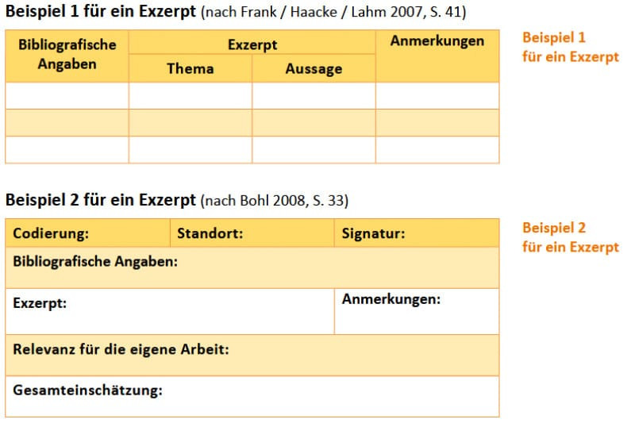
Abb. 1: Beispiele für ein Exzerpt in Tabellenform von der Uni Bielefeld

Beispiel-Exzerpt für Bachelorarbeit & Masterarbeit
Damit Du Dir das Ganze nochmal in der Praxis ansehen kannst, zeigen wir Dir nun ein Beispiel für ein Exzerpt, das nicht in der klassischen Tabellenform angefertigt wurde, aber nichtsdestotrotz die Quellenangabe, Zusammenfassung und Anmerkungen enthält. Du kannst Dich daran orientieren, die Vorgehensweise oder Formatierung aber selbstverständlich an Dich anpassen!
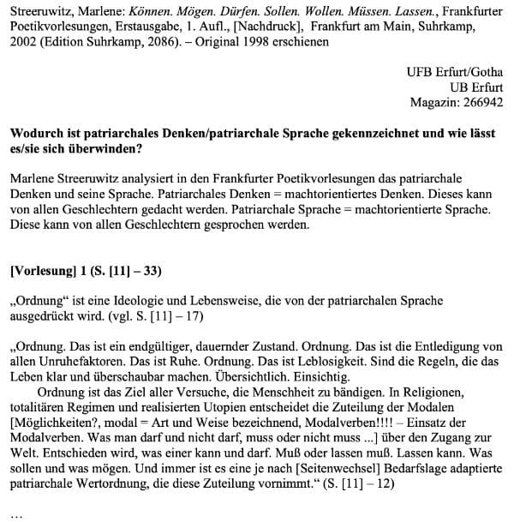
Abb. 2: Beispiel-Exzerpt von der Uni Erfurt
Das war‘ s schon wieder? Wie schnell ging das denn? Natürlich nimmt das Exzerpieren selbst ein wenig mehr Zeit in Anspruch, aber da Du nun genau weißt, worauf Du dabei achten musst, erspart es Dir im Endeffekt viel Arbeit und Stress. Denn auch die größte Chaos-Queen (oder Chaos-King) wünscht sich am Ende ihrer oder seiner Bachelorarbeit bzw. Masterarbeit nicht selten, ein bisschen weniger chaotisch an die Literaturrecherche herangegangen zu sein.

Literatur
Baade, Jussi et al. (2014): Wissenschaftliches Arbeiten. Ein Leitfaden für Studierende der Geografie, 3. Auflage Bern.
Boeglin, Martha (2007): Wissenschaftlich arbeiten Schritt für Schritt, München.

Schreibblockade lösen – Tipps zum Überwinden bei Bachelorarbeit & Masterarbeit
Veröffentlicht am 31/07/2018. Zuletzt geändert am 04/04/2022.



Inhalt
- Schreibblockade lösen: Was ist eine Schreibbocklade?
- Schreibblockade lösen: Welche Schreibblockaden gibt es bei Bachelorarbeit & Masterarbeit?
- Was man gegen eine Schreibblockade in der Bachelorarbeit oder Masterarbeit tun kann
  - Mit einfach zu schreibenden Kapiteln beginnen
  - Gedanken strukturieren und Zeitplan festlegen
  - Probleme beim Formulieren lösen
  - Rat bei Kommilitonen einholen und Tutorien besuchen
  - Tipps, um den Schreibprozess zu beginnen
  - Sonstige Tipps
- Literatur zu Schreibblockade lösen

Schreibblockade lösen: Was ist eine Schreibbocklade?
Du musst eine Schreibblockade lösen, denn die Bachelorarbeit, Hausarbeit, Masterarbeit oder Dissertation muss schon bald fertig geschrieben sein? Oder ist Schreibblockade kein Thema für Dich… Du hast ein Thema für Deine Bachelorarbeit, Masterarbeit oder Doktorarbeit gefunden und die Literatursuche abgeschlossen? Du hast Dir Gedanken über die Gliederung gemacht und die Inhalte Deiner Arbeit bereits im Kopf? Nun müsstest Du die Arbeit nur noch verfassen, setzt Dich vor den Computer und – nichts. Jetzt wird die Schreibblockade ein Thema für Dich… Der leere Bildschirm gähnt Dich an, Du verwirfst all Dein Geschriebenes, sobald Du es eingetippt hast, und kommst nicht von der Stelle.
Mit dieser Problematik sind viele Studierende und selbst Autoren, die bereits ein Buch oder einen Roman geschrieben haben, konfrontiert. Schreibprobleme und Schreibblockaden sind beim Verfassen wissenschaftlicher Arbeiten weit verbreitet, denn wissenschaftliches Arbeiten ist ein komplexer Prozess, der sich nicht einfach aus dem Ärmel schütteln lässt. Vielmehr solltest Du Dich beim Schreiben nicht nur mit den wissenschaftlichen Formalien auseinandersetzen, sondern auch mit Deinen Schreibgewohnheiten. Schreibprobleme lassen sich lösen, indem man seine Herangehensweise reflektiert und versteht, wie es zu diesen Problemen kommen kann. Auf diese Weise lässt man Schreibblockaden gar nicht erst entstehen oder man weiß zumindest, wie man aus diesem Teufelskreis wieder herauskommt.

Schreibblockade lösen: Welche Schreibblockaden gibt es bei Bachelorarbeit & Masterarbeit?
Eine Schreibblockade lösen kann nicht jeder gleich schnell. Es gibt zu viele unterschiedliche Ursachen für Schreibblockaden. Schreibblockaden bei Bachelorarbeiten, Masterarbeiten oder Dissertationen können entstehen, wenn man die Erwartungen an einen selbst zu hoch steckt. Man orientiert sich an sprachlichen Vorbildern und hat das Gefühl, diesen nicht das Wasser reichen zu können (vgl. Kruse 2007: 27–28). Die Folge: Man streicht eigene Sätze immer wieder durch, in der Meinung, dass sie „blöd klingen“ würden.
Beginnt man mit dem Schreiben zu einem ungünstigen Zeitpunkt, wirkt sich das negativ auf das Ergebnis aus. Wählt man den Zeitpunkt zu spät, leidet man unter Zeitdruck. Beginnt man jedoch zu früh, können zu einem späteren Zeitpunkt umfangreiche Überarbeitungen notwendig sein, sodass man weite Teile des Textes doppelt schreiben muss (vgl. Franck 2004: 244).
Schreibblockaden können auftreten, wenn man fürchtet, etwas Falsches zu schreiben. Man möchte sich nicht vor DozentInnen bloßstellen. Das Gefühl, den eigenen Text immer wieder überarbeiten und perfektionieren zu müssen, behindert den Schreibprozess (vgl. Kruse 2007: 29). In diesen Zusammenhang fallen auch Befürchtungen, dass der eigene Text nicht das aussagt, was man sagen möchte. Man hat Schwierigkeiten mit dem Formulieren der eigenen Gedanken.
Wenn es schwerfällt, die Aussagen anderer Fachleute in eigene Worte zu fassen, und man meint, die eigenen Texte würden unwissenschaftlich klingen, klammert man sich in der Regel sehr eng an die Vorlagen. Das Resultat sind in vielen Fällen Arbeiten, die aus Aneinanderreihungen von Zitaten bestehen. Die Eigenständigkeit kann nicht gezeigt werden (vgl. Kruse 2010: 158 und Frank 2004: 245).
Ebenfalls weit verbreitet ist die Angst vor dem leeren Blatt. In Anbetracht eines unbeschriebenen Blattes oder eines leeren Dokumentes fällt es schwer, die eigenen Gedanken zu ordnen und strukturiert zu Papier zu bringen. Die Folge davon ist, dass man gar nicht erst anfängt, zu schreiben.

Was man gegen eine Schreibblockade in der Bachelorarbeit oder Masterarbeit tun kann
Es gibt viele Strategien, eine Schreibblockade bei einer Hausarbeit, Bachelorarbeit oder Masterarbeit zu überwinden. Einen Überblick über die wichtigsten Strategien, mit dem Schreiben zu beginnen oder die Arbeit am Text wieder aufzunehmen, bietet dieses Kapitel. Natürlich richtet sich die jeweilige Methode häufig auch danach, wie Du schreibst und lernst. Denn wusstest Du schon, dass es ganze 4 Lerntypen nach Vester gibt? Wenn Du Dich dort richtig einordnest, fällt das Lernen deutlich leichter.

Mit einfach zu schreibenden Kapiteln beginnen
Auch wenn man einen Text in der Regel von vorne liest, ist es ratsam, diese chronologische Vorgehensweise beim Schreiben nicht zu verfolgen. Das Schreiben der Einleitung der Bachelorarbeit bzw. Einleitung der Masterarbeit erfordert, dass die Inhalte des folgenden Textes schon bekannt sein müssen. Da dies aber zu Beginn des Schreibprozesses noch nicht der Fall ist, solltest Du nicht mit dem Verfassen der Einleitung beginnen. Viel mehr suchst Du Dir ein Kapitel aus dem Hauptteil aus.

Gedanken strukturieren und Zeitplan festlegen
Jede wissenschaftliche Arbeit weist eine bestimmte Struktur auf. Diese Struktur solltest Du zu Beginn des Schreibprozesses als (vorläufiges) Inhaltsverzeichnis, als Mindmap oder mithilfe von Brainstorming festlegen. Gute Einfälle, die zu einem bestimmten Thema passen, solltest Du sofort notieren. Dadurch arbeitest Du effizienter und vergisst diese nicht, bist Du zum betreffenden Kapitel kommst.
Die anhand der Strukturierung gewonnenen Kapitel lassen sich dann systematisch ausarbeiten. Diese Vorgehensweise ist auch die Basis für all jene, die unter Zeitdruck schreiben oder die schlecht darin sind, eine Bachelorarbeit, Masterarbeit oder Seminararbeit schreiben und zu planen. Auf diese Weise lässt sich ein „Fahrplan“ ausarbeiten, bis zu welchem Datum die einzelnen Teile einer Arbeit fertig sein müssen.
Ein Exposé schreiben: Um die einzelnen Kapitel zu strukturieren, hilft es, zunächst ein kurzes Exposé zu schreiben (vgl. Franck 2004: 244). Dieses kann danach als Grundlage für das Verfassen des Textes verwendet werden. Dadurch wird sichergestellt, dass Dein Text einen roten Faden aufweist und der Argumentationsgang keine Lücken hat. Zusätzlich hilft es Dir, Deine Gedanken zu ordnen, um sie Schritt für Schritt zu Papier zu bringen (vgl. Kruse 2007: 28).

Probleme beim Formulieren lösen
Wenn Du Probleme beim Formulieren hast, hilft es, als ersten Schritt Stichworte und Halbsätze zu sammeln, die Du in weiterer Folge in dem Kapitel, welches Du gerade bearbeitest, verwenden kannst. Mithilfe dieser Rohfassung legst Du die Inhalte Deines Textes konkreter dar, sodass Du einen Überblick darüber bekommst, wie Dein Argumentationsgang aussehen soll. Verschwende im ersten Schritt keine Zeit damit, möglichst ausgefeilte Formulierungen zu finden.
Den Text auf sprachlicher Ebene zu verbessern, ist erst der zweite Schritt und Teil des Überarbeitungsprozesses. Das Anfertigen einer Rohfassung hilft auch dann, wenn Du extrem kritisch bist und Deine Sätze leicht verwirfst und oft umbaust. Mache Dir bewusst, dass Du holprige Stellen bei der Überarbeitung noch glätten kannst (vgl Andermann, Drees & Grätz 2006: 70).

Rat bei Kommilitonen einholen und Tutorien besuchen
Um einen Eindruck zu bekommen, worauf Du beim Verfassen einer wissenschaftlichen Arbeit achten solltest, ist es ratsam, bei höhersemestrigen Kommilitonen nachzufragen. Diese kennen die Anforderungen Deiner Fachrichtung in der Regel schon gut und können wertvolle Tipps geben. Außerdem solltest Du schon eingereichte Bachelorarbeiten und Masterarbeiten vorab lesen. Dadurch bekommst Du ein Gefühl dafür, wie solch eine Arbeit verfasst sein soll.
Manche Universitäten und Hochschulen bieten eigene Tutorien an, in denen die Anforderungen ans wissenschaftliche Schreiben thematisiert werden. Nimm diese Angebote in Anspruch!

Sonstige Tipps zu Schreibblockade lösen
Hier findest Du noch ein paar weitere Tipps zum schnellen Schreibblockade lösen. Wenn Du vor Tastatur und Bildschirm verzweifelst, hilft es möglicherweise auch, eine kurze Pause einzulegen, um den Kreislauf wieder in Schwung zu bringen. Gehe für eine Viertelstunde an die frische Luft oder mach Bürogymnastik.
Bevor Dir vollends die Decke auf den Kopf fällt, überlege Dir, ob Du an einem anderen Ort unter Umständen besser schreiben kannst. Vielleicht bist Du dort weniger abgelenkt, findest neue Inspiration oder kannst Dich besser konzentrieren.
Denk daran, dass auch beim Schreiben kein Meister vom Himmel gefallen ist. Deine Texte werden bis kurz vor der Abgabe noch voller Rechtschreibfehler, Grammatikfehler, Zeichensetzungsfehler sein. Dein Schreibstil wird an einigen Stellen Mängel aufweisen. Etwa ein oder zwei Wochen vor dem Abgabetermin solltest Du Deine Bachelorarbeit oder Masterarbeit kontrollieren lassen, besser noch ein wissenschaftliches Lektorat in Anspruch nehmen.
Sehr viele Studenten haben Probleme mit der korrekten Zitierweise. Insbesondere bei einer Schreibblocke kommt man immer wieder aus dem Schreibfluss und verliert schnell den Überblick über die direkten oder indirekten Zitate und die verwendeten Quellen. Es ist immer ratsam eine Plagiatsprüfung durchführen zu lassen. So kannst Du noch Quellen nachtragen und die Zitation anpassen.
Die Ursachen für Schreibblockaden beim Verfassen von Hausarbeiten, Bachelorarbeiten und Masterarbeiten können vielfältig sein. Wichtig ist eine Auseinandersetzung mit Deiner eigenen Herangehensweise ans Schreiben, mit den Ursachen von Schreibproblemen und mit Lösungsstrategien. Des Weiteren solltest Du das wissenschaftliche Arbeiten als komplexen Prozess verstehen, der einige Übung erfordert. Zwar kann der Einstieg ins Schreiben schwierig sein, wenn Du diesen allerdings geschafft hast, geht dies viel leichter von der Hand.

Literatur zu Schreibblockade lösen
Andermann, Ulrich, Martin Drees & Frank Götz. 2006. Wie verfasst man wissenschaftliche Arbeiten? 3. Aufl. Mannheim: Dudenverlag.
Esselborn-Krumbiegel, Helga. 2002. Von der Idee zum Text – Eine Anleitung zum wissenschaftlichen Schreiben. Paderborn: Ferdinand Schöningh.
Kruse, Otto. 2007. Keine Angst vor dem leeren Blatt – Ohne Schreibblockaden durchs Studium. 12. Aufl. Frankfurt: Campus.
Kruse, Otto. 2010. Lesen und Schreiben – Der richtige Umgang mit Texten im Studium. Konstanz: UVK Verlagsgesellschaft.

Das Exposé Deiner Bachelorarbeit | Aufbau, Inhalt & Beispiele
Veröffentlicht am 31/07/2018. Zuletzt geändert am 04/10/2022.
Formularbeginn
Formularende
Formularbeginn
Formularende


Das Exposé Deiner Bachelorarbeit gibt eine Übersicht darüber, was Du in Deiner Abschlussarbeit bearbeiten möchtest. Auch ein grober Zeitplan gehört dazu. Das Ganze dient Dir als flexibler Fahrplan oder Leitfaden, den Du vor Schreibbeginn anlegst, um Dich daran zu orientieren. Außerdem zeigst Du Deinem oder Deiner Betreuer:in damit, in welche Richtung Du bei Deinem Forschungsvorhaben gehen möchtest. Wie das Ganze funktioniert, was Du dabei beachten solltest und einige hilfreiche Beispiele zeigen wir Dir in diesem Beitrag.
Inhaltsverzeichnis
- Was ist das Exposé einer Bachelorarbeit?
- Darum schreibst Du das Exposé Deiner Bachelorarbeit
- Dein Exposé schreiben: Aufbau & Inhalt
- Wichtige Hinweise & Tipps
- Exposé-Vorlagen & Beispiele
- Literatur
- FAQs zum Bachelorarbeits-Exposé

Was ist das Exposé einer Bachelorarbeit?
Ein Exposé (auch: Proposal) ist die schriftliche Darstellung eines Forschungsvorhabens, etwa einer Bachelorarbeit. Du machst Dir also vor Schreibbeginn klar, was Du in Deiner wissenschaftlichen Arbeit untersuchen möchtest und mit welchen Mitteln. Dementsprechend enthält dieser grobe Fahrplan oder Leitfaden, der sich während des Schreibens nochmal verändern kann, folgende Elemente: Dein Thema, die Fragestellung, Deine Zielsetzung, den aktuellen Forschungsstand, Deine Methodik, eine vorläufige Gliederung und einen ungefähren Zeitplan.

Darum schreibst Du das Exposé Deiner Bachelorarbeit
Mit Deinem Exposé versuchst Du einerseits eine:n mögliche:n Betreuer:in von Deinem Vorhaben zu überzeugen, damit dieser sich bereit erklärt, Deine Bachelorarbeit zu begleiten und am Ende zu bewerten. Steht Dein:e Prüfer:in bereits fest, kannst Du ihn oder sie mit Deinem Exposé außerdem von der Wichtigkeit Deines Themas überzeugen und zeigen, dass Du Dich mit Deinem Thema beschäftigst. Hat Dein Betreuer oder Deine Betreuerin grundlegende Bedenken, kann er oder sie diese zudem bereits an diesem Punkt äußern und ihr könnt gemeinsam umdenken, bevor Du bereits mitten im Schreibprozess steckst.
Der wohl größte Vorteil vom Exposé schreiben ist jedoch andererseits, dass Du Dir selbst einen Überblick verschaffst und Deine Planung ins Rollen bringst. Das erleichtert Dir den Einstieg und sorgt dafür, dass Du mit Struktur an Deine Arbeit herangehst.
Auch Stipendiums-Anwärter:innen müssen häufig Exposé anfertigen, um einen Antrag auf ein Stipendium stellen zu können.

Abb. 1: Mit Deinem Exposé Deiner Betreuerin Dein Vorhaben näherbringen

Dein Exposé schreiben: Aufbau & Inhalt
Wichtig ist beim Exposé Deiner Bachelorarbeit einerseits der Aufbau, andererseits der Inhalt. Wie sich diese beiden Ebenen unterscheiden, wirst Du gleich verstehen.

Aufbau
Ein Exposé besteht grundsätzlich aus drei übergreifenden Teilen:
- Deckblatt
- Text/Inhalt (eigentliches Exposé)
- Literaturverzeichnis
Das Deckblatt Deines Exposés enthält grundsätzlich dieselben Informationen wie das Deckblatt Deiner geplanten Bachelorarbeit. Nur fügst Du noch (etwa über dem Titel) den Hinweis hinzu, dass es sich um das entsprechende Exposé handelt. Im Literaturverzeichnis gibst Du einen groben Überblick über den Forschungsstand Deines Themas. Natürlich bedeutet das nicht, dass Du alle genannten Quellen tatsächlich verwenden wirst und es können auch noch einige im Laufe Deiner Arbeit hinzukommen. Dennoch ist dieser grobe Überblick (nach den gängigen Regeln des Bibliographierens) wichtig, da Dein:e Betreuer:in Dir an dieser Stelle bereits wichtige Hinweise geben kann, welche Texte und Quellen Du ebenfalls unbedingt sichten solltest.

Inhalt
Kommen wir nun zum wichtigsten Part Deines Exposés: dem eigentlichen Inhalt. Also dem Teil, in dem Du Dein Planungsvorhaben schilderst. Folgende Elemente sollten hierbei Berücksichtigung finden:
Tabelle 1: Inhalt eines Exposés
Bestandteil | Erläuterung
Forschungsthema & Relevanz | Zunächst führst Du kurz in Dein Thema ein, etwa durch ein aktuelles oder vergangenes Ereignis und erklärst dabei seine Relevanz.
Forschungsstand | Was ist der aktuelle Forschungsstand zu Deinem Themenfeld? Hier kannst Du einige grundlegende Werke und Theorien nennen.
Erkenntnisinteresse & Fragestellung | Aus dem Forschungsstand ergeben sich dann Lücken und ein Erkenntnisinteresse. Erkläre, warum Du Dich mit dem Thema beschäftigen und welche Fragestellung Du beantworten willst (vgl. Franck/Stary, 2009).
Methodik | Mit welcher Methode & welchen theoretischen Ansätzen möchtest Du Deiner Forschungsfrage nachgehen?
Vorläufige Gliederung | An dieser Stelle gibst Du einen vorläufigen Überblick über die Kapitel, die Du schreiben möchtest.
Hypothese(n) | Wie auch bei Deiner Einleitung schreibst Du jetzt eine Vermutung darüber nieder, welche Antwort(en) sich auf Deine Leitfrage(n) ergeben werden. Natürlich ist dieser Teil Deines Exposés am dynamischsten, denn wüsstest Du von Beginn an ohne Zweifel, worauf Deine Arbeit hinausläuft, müsstest Du sie nicht schreiben.
Zeitplan | In Form einer Tabelle stellst Du dar, wann Du welche Arbeitsschritte erledigt haben willst.
Vorarbeiten | Hier kannst Du mögliche Vorarbeiten (ältere wissenschaftliche Arbeiten, Praktika, …) vorstellen.
Kostenplanung | Dient Dein Exposé einem Stipendiumsantrag, wird möglicherweise auch eine Übersicht über entstehende Kosten verlangt.

Wichtige Hinweise & Tipps
Vielleicht ist Dir aufgefallen, dass das Exposé Deiner Bachelorarbeit im Wesentlichen Deiner späteren Einleitung ähnelt. Da Du das Exposé jedoch zu Beginn schreibst, ist es nicht verbindlich und dient nur der groben Orientierung. Beachte dabei unbedingt folgende Hinweise:
- Verfolge in Deinem Exposé bereits trotz der Unverbindlichkeit einen wissenschaftlichen Schreibstil!
- Dazu gehört auch korrektes zitieren nach den gängigen Zitierregeln.
- Der Umfang hängt stark von der geplanten Gesamtlänge Deiner Bachelorarbeit ab. Bei kleineren Arbeiten sind Exposés von 3 bis 5 Seiten üblich.
- Als Zeitformen (Tempus) bieten sich das Präteritum, Präsens und Futur an.
- Orientiere Dich bei der Formatierung an den Vorgaben Deiner Universität zu Deiner Bachelorarbeit!

Abb. 2: Exposé schreiben im entsprechenden Stil

Exposé-Vorlagen & Beispiele
Damit Du Dir das, was wir gerade durchgegangen sind, nochmal genauer anschauen kannst, haben wir Dir einige Exposés verschiedener Fächer, Universitäten und Hochschulen herausgesucht. Diese bieten neben Mustern und Vorlagen auch Beispiele gelungener Exemplare an:
- Kommunikationswissenschaften: Uni Münster
- Politologie: Europa Uni Viadrina
- Sportwissenschaft: Uni Osnabrück
- Informatik: HU Berlin
Wer ein Exposé richtig schreiben will, tut sich damit nicht nur selbst einen Gefallen, sondern macht auch noch einen guten Eindruck bei seiner oder ihrer Prüfer:in. Heißt also: Auch wenn Dein Exposé Deiner Bachelorarbeit nur ein vorläufiger Fahrplan ist, solltest Du Dir Mühe geben! Worauf Du dabei achten musst, weißt Du ja jetzt.

Literatur
Franck, Norbert/Stary, Joachim (2009): Die Technik des wissenschaftlichen Arbeitens, 15. Auflage Paderborn.
Kruse, Otto (2010): Lesen und Schreiben. Der richtige Umgang mit Texten im Studium, Konstanz.

Bestandteile einer Bachelorarbeit und Masterarbeit
Veröffentlicht am 22/03/2017. Zuletzt geändert am 13/06/2022.
Formularbeginn
Formularende
Formularbeginn
Formularende

Bachelorarbeit



Dieser Artikel gibt einen Überblick über die wesentlichen Bestandteile einer Bachelorarbeit oder Masterarbeit. Danach werden die wichtigsten formalen Vorschriften thematisiert, welche direkt auf die Gliederung des Textes bezogen sind. Schließlich werden außerdem die Vorteile des Arbeitens mit Formatvorlagen dargelegt.
Sowohl Bachelorarbeiten als auch Masterarbeiten sind umfangreiche wissenschaftliche Texte, die für einen guten Überblick über die Inhalte gegliedert werden müssen. Überdies gibt es Vorgaben, die Du einhalten musst.
Wissenschaftliche Arbeiten sind u.a. dadurch gekennzeichnet, dass sie eine bestimmte Struktur aufweisen. Demzufolge müssen sie übersichtlich und gut lesbar sein. Unterteilt werden die Bestandteile einer Bachelorarbeit oder Masterarbeit in die Vortexte und Verzeichnisse, den Haupttext sowie die Nachtexte.
Inhaltsverzeichnis
- Vortexte und Verzeichnisse in einer Bachelorarbeit oder Masterarbeit
- Haupttext
- Nachtexte
- Formale Vorschriften bei der Bachelorarbeit und Masterarbeit
- Die Arbeit mit Formatvorlagen
  - Änderungen vornehmen
  - Automatisch aktualisierbare Verzeichnisse
- Literatur

Vortexte und Verzeichnisse in einer Bachelorarbeit oder Masterarbeit
Die Vortexte sind jene Texte, die dem Haupttext vorangehen. Im Grunde genommen handelt es sich dabei um die Danksagung der Masterarbeit oder Bachelorarbeit, das Vorwort oder eine Widmung. Üblicherweise werden diese Bestandteile in Bachelorarbeiten oder Masterarbeiten nur selten verwendet. In Dissertation hingegen sind sie absolut üblich.
Des Weiteren sind alle Verzeichnisse vor dem Haupttext aufzulisten. Genauer gesagt sind das zum einen ist das Inhaltsverzeichnis. Zum anderen müssen auch Abbildungsverzeichnis, Tabellenverzeichnis und/oder ein Abkürzungsverzeichnis hinzugefügt werden.
Folgende Abbildungen geben zunächst einen Überblick, welche Anordnungen der einzelnen Bestandteile vorkommen können.
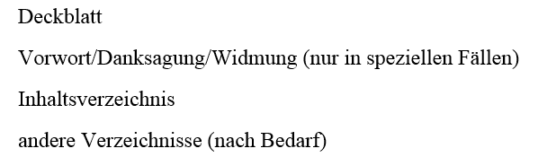
(Vgl. die Vorgaben der Hochschule Kempten)
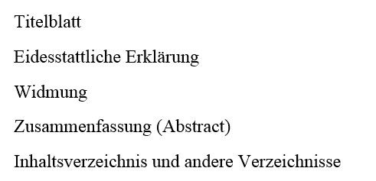
(Vgl. das Skript der Rheinischen Friedrich-Wilhelms-Universität Bonn)

TIPPS:
- Jede Hochschule und jedes Institut hat mittlerweile formale Richtlinien für wissenschaftliche Abschlussarbeiten. Folglich sollte man sich über die Vorgaben als erstes informieren und sie einhalten!
- Zudem sollte man recherchieren, ob der Betreuer, das Institut oder die Hochschule ein Worddokument zum Download bereitstellt. Es kann dann als Formatvorlage für die Bachelorarbeit oder Masterarbeit dienen. Gegebenenfalls sind in einer solchen Vorlage alle wichtigen Bestandteile aufgelistet.

Haupttext
Beim Haupttext einer Bachelorarbeit oder Masterarbeit handelt es sich um jenen Textteil, in dem die Forschungsfrage beantwortet wird. Er gliedert sich dementsprechend in eine Einleitung, den Hauptteil und den Schlussteil bzw. das Fazit der Bachelorarbeit.
Die Einleitung fungiert quasi als Wegweiser durch die Abschlussarbeit. Entsprechend erhält der interessierte Leser einen Abriss über die Bereiche, die behandelt werden, und wird an das gewählte Thema herangeführt (vgl. Stickel-Wolf & Wolf 2013: 200). Im Hauptteil beschäftigt man sich dann mit der Beantwortung der Forschungsfrage. Darüber hinaus gibt es viele Möglichkeiten, den Hauptteil zu strukturieren. Ein gängiger Aufbau ist beispielsweise die Gliederung in
- Forschungsstand
- Hypothesenbildung
- Daten und Methoden
- Ergebnisse.
Diese Gliederung wird v. a. für eine empirische Arbeit verwendet. Doch abhängig von der gewählten Methode gibt es viele weitere Möglichkeiten, den Hauptteil zu gliedern. Darunter befinden sich beispielsweise chronologische, deduktive, induktive oder systematische Anordnungen.
Das Hauptaugenmerk beim Schlussteil liegt indes darin, eine Interpretation der gewonnenen Ergebnisse in Bezug zur eingangs dargelegten Problemstellung und Zielsetzung zu schreiben (vgl. Winter 2004:75).

TIPPS:
- Es ist ratsam, vor dem Schreiben eine grobe Einteilung der Inhalte vorzunehmen. So ist sichergestellt, dass der Aufbau logisch strukturiert wird und der rote Faden sich durchzieht. Der Überblick erlaubt ein schnelleres und fokussiertes Schreiben.
- Viele Autor empfehlen, sich zuerst dem Schreiben des Haupttextes zu widmen. Danach schreibst Du den Schlussteil und zuletzt die Einleitung (vgl. Stickel-Wolf & Wolf 2013: 201; Theisen 2013: 152 und Bänsch & Alewell 2013: 79)

Nachtexte
Zu den Nachtexten werden Quellenverzeichnisse sowie der Anhang gezählt. Manche Universitäten schreiben vor, die eidestattliche Erklärung der Bachelorarbeit nach den Haupttext zu stellen.

TIPPS:
- Man sollte sich erkundigen, welche Bestandteile einer Bachelorarbeit oder Masterarbeit nach den Haupttext gestellt werden müssen. Diesbezüglich gibt es fachspezifische Unterschiede!

Formale Vorschriften bei der Bachelorarbeit und Masterarbeit
Die Gestaltung einer Bachelorarbeit oder Masterarbeit ist zunächst durch viele formale Vorschriften geprägt. Diese dienen im Grunde genommen dazu, jeder wissenschaftlichen Arbeit nicht nur eine bestimmte Struktur, sondern auch ein bestimmtes Aussehen zu geben und die Arbeit übersichtlicher zu machen.
Die formalen Vorschriften betreffen nahezu alle Aspekte einer Bachelorarbeit oder Masterarbeit. Somit regeln sie zum Beispiel die Gestaltungsweise für ein Deckblatt, den strukturellen Aufbau, die Formatierung, direkte und indirekte Zitate oder das Quellen- und Literaturverzeichnis. Im Folgenden wird auf jene formalen Vorschriften eingegangen, die die Gliederung einer Arbeit betreffen.
Jeder umfangreiche Text muss in Kapitel und Unterkapitel eingeteilt werden, die dazu mit passenden Überschriften versehen sind. Weiterhin muss die Darstellung jeder Überschrift bzw. Unterüberschrift Auskunft über die Gliederungsebene geben. Das wird beispielsweise mithilfe der Schriftart und -größe erreicht. Ebenso werden Überschriften mit Klassifizierungsnummern versehen:
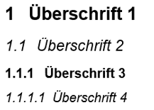

TIPPS:
- Jeder sollte die die Gepflogenheiten in seinem Fachgebiet kenn, denn in die Benotung einer Bachelorarbeit oder Masterarbeit fließt unterm Strich auch die äußerliche Gestaltung mit ein.
- Vieles spricht für das Arbeiten mit Formatvorlagen, denn diese bieten zwei Vorteile: Zum einen wird die Gestaltung vereinfacht, zum anderen lassen sich automatisch aktualisierbare Verzeichnisse erstellen!
- Welche Teile einer Bachelorarbeit oder Masterarbeit müssen am Ende mit Klassifizierungsnummern versehen werden? In diesem Zusammenhang kann man sich außerdem informieren, welche Teile schließlich mit Seitennummern versehen werden sollen.

Die Arbeit mit Formatvorlagen
Bei der Erstellung eines umfangreichen Textdokumentes ist es auf jeden Fall hilfreich, beispielsweise mit sogenannten Formatvorlagen zu arbeiten. Diese bieten zwei große Vorteile: Sie vereinfachen die Gestaltung nicht nur, es lassen sich mit ihnen sogar automatisch aktualisierbare Verzeichnisse erstellen.

Änderungen vornehmen
Es empfiehlt sich, bereits vor dem Schreiben des Textes eine Datei zu erstellen, in der alle benötigten Formatbausteine schon enthalten sind:
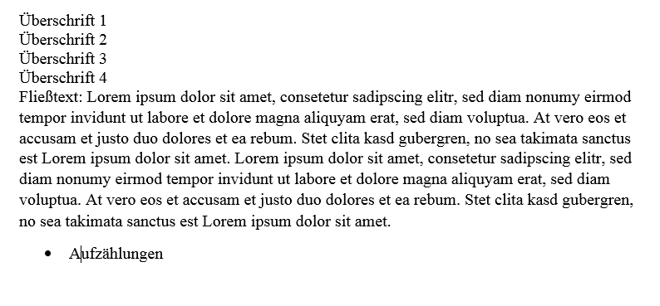
Als nächsten Schritt ordnet man die entsprechenden Formatvorlagen entsprechend zu. Man markiert den betreffenden Absatz in diesem Fall und wählt aus dem Menüband aus, welche Formatvorlage man stattdessen verwenden möchte.
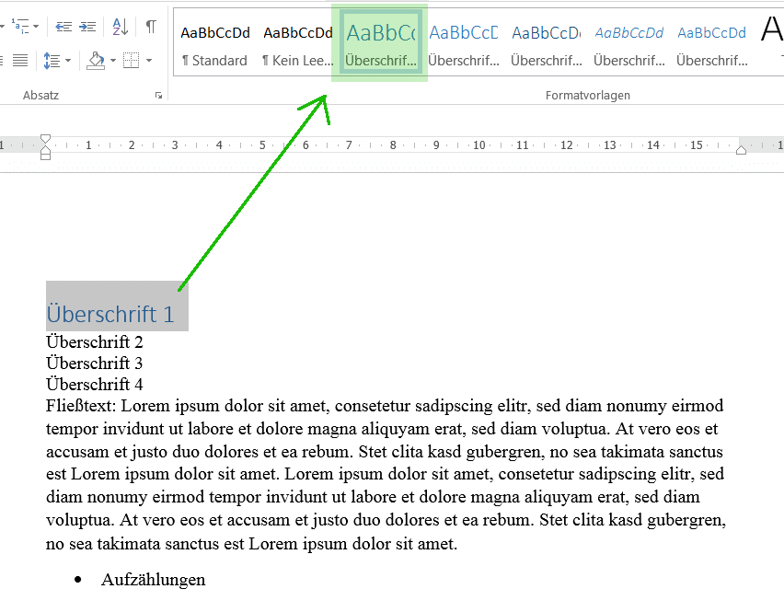
Danach ändert man diese gemäß formaler Richtlinien. Ein Beispiel:
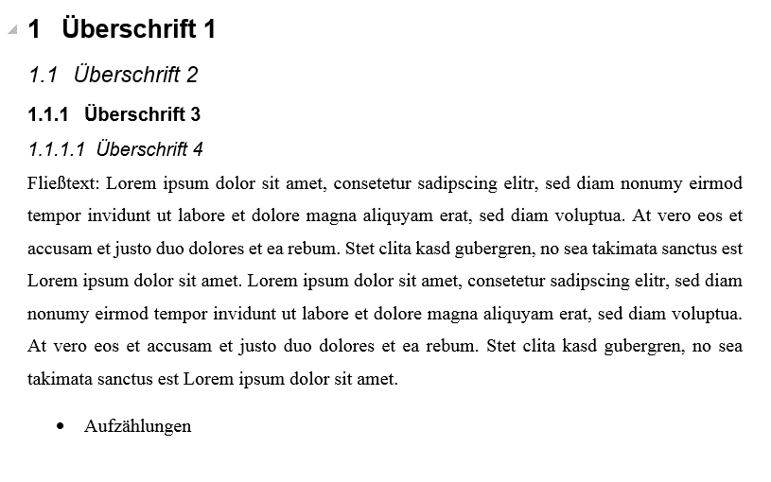
Gegebenenfalls muss man bei nachträglichen Änderungen lediglich in der Formatvorlage etwas erneuern. Das manuelle Ändern entfällt überdies.

Automatisch aktualisierbare Verzeichnisse
Wenn man ein Inhaltsverzeichnis und andere Verzeichnisse manuell erstellt, dann ist dies anfangs eine aufwändige und fehleranfällige Arbeit. Beispielsweise nimmt das nachträgliche Überarbeiten viel Zeit in Anspruch. Im Gegensatz dazu kann man mit Hilfe automatisch aktualisierbarer Verzeichnisse Zeit sparen.
Um ein solches Inhaltsverzeichnis zu erstellen, muss man gleichwohl mit Formatvorlagen arbeiten. Word kann nebenher auf Knopfdruck ein Inhaltsverzeichnis erstellen, wobei Kapitelüberschriften gemäß ihrer Hierarchie aufgelistet sind und dann mit Seitenzahlen versehen werden. Der Vorteil liegt auf der Hand, schließlich kommt es oft vor, dass im Zuge des Verfassens größere Änderungen oder sogar Umstrukturierungen notwendig sind. All diese Veränderungen werden in diesem Fall mithilfe des Befehls „Gesamtes Verzeichnis aktualisieren“ übernommen.
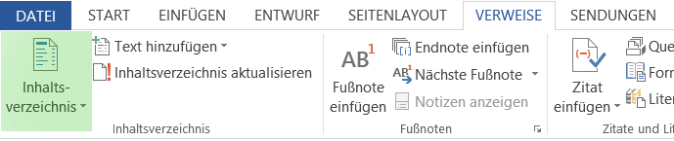
(Mithilfe des Buttons „Inhaltsverzeichnis“ in der Registerkarte „Verweise“ lassen sich überdies automatisch aktualisierbare Inhaltsverzeichnisse erstellen.)
Viele Bachelorarbeiten und Masterarbeiten beinhalten inzwischen Abbildungen und Tabellen zur Veranschaulichung der Sachverhalte. Auch diese müssen gegebenenfalls in Verzeichnissen aufgelistet werden. Um dies automatisch zu bewerkstelligen, fügt man nebenbei bei jeder Abbildung und jeder Tabelle eine Beschriftung ein.
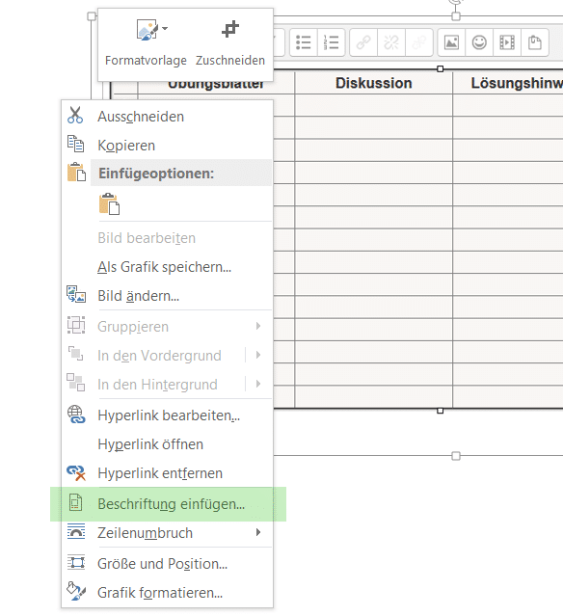
(Durch Klicken mit der rechten Maustaste auf die Abbildung, kann man diese anschließend beschriften. Dann wählt man im sich öffnenden Menü schließlich den Befehl „Beschriftung einfügen“.)
Im Anschluss kann man hierzu mit dem Befehl „Abbildungsverzeichnis einfügen“, den man im Menüband findet, ein Verzeichnis an der gewünschten Stelle einfügen.
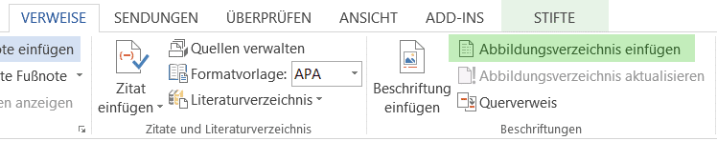

Literatur
Bänsch, Axel & Alewell, Dorothea (2013): Wissenschaftliches Arbeiten. 11. Aufl. München: Oldenbourg Verlag.
Stickel-Wolf, Christine & Wolf, Joachim (2013): Wissenschaftliches Arbeiten und Lerntechniken – Erfolgreich studieren – gewusst wie! 7. Aufl. Wiesbaden: Springer Gabler.
Theisen, Manuel René (2013): Wissenschaftliches Arbeiten – Erfolgreich bei Bachelor- und Masterarbeit. München: Franz Vahlen.
Winter, Wolfgang (2005): Wissenschaftliche Arbeiten schreiben. 2. Aufl. Frankfurt: Redline Wirtschaft.

